


وزارة الدولة لشئون البيئة
جهاز شئون البيئة
قطاع حماية الطبيعة

تقـــرير
عن حضور ورشة العمل الخاصة بتقييم حالة قوائم التنوع البيولوجي
بالمياه العذبة بالقارة الأفريقية
خلال الفترة من 3 - 7 مايو 2009 – القاهرة
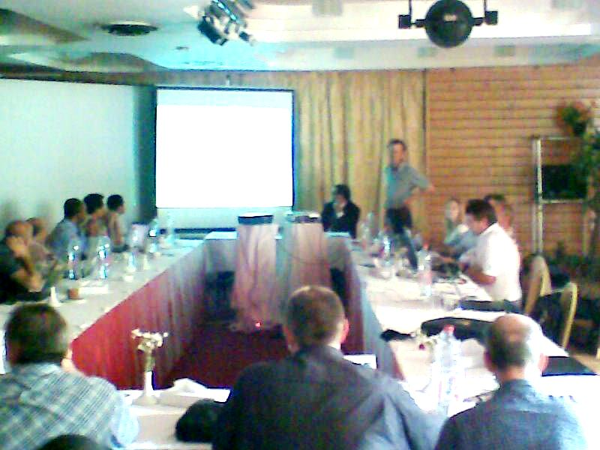

تقـــرير
عن حضور ورشة العمل الخاصة بتقييم حالة قوائم التنوع البيولوجي
بالمياه العذبة "القارة الأفريقيه"

نظم الاتحاد الدولى لصون الطبيعة (IUCN) ورشة عمل بشأن تقييم قوائم التنوع البيولوجى بالمياه العذبة داخل القارة الافريقية، وذلك خلال الفترة من 3 - 7 مايو 2009، وقد أشتملت على مجموعات لتقييم قوائم (الأسماك، النباتات، الرخويات، الحشرات) فى المياه العذبة.
أولاً: المشاركون
شارك فى ورشة العمل عدد كبير من مستشارى وفرق عمل الاتحاد الدولى لصون الطبيعة من مختلف الدول العلم حيث بلغ عدد المشاركين 43 شخص من 11 دولة مختلفة وهى ( مصر، هولندا ، المانيا، جنوب افريقيا، فرنسا، بريطانيا، بلجيكا، اثيوبيا ، بنين، الولايات المتحدة، السنغال). (مرفق قائمة)
ثانياً : إفتتاح البرنامج
  - تفضل الأستاذ الدكتور/ مصطفي فوده – رئيس قطاع حماية الطبيعة نائباً عن وزير الدولة لشئون البيئة بإفتتاح ورشة العمل بالترحيب بالسادة المشاركين وأشار سيادته الى أهمية موضوع هذه الورشة والذي يهتم بالتنوع البيولوجي في المياه العذبة وهو الموضوع شديد الأهمية بالنسبة للمنطقة والعالم بأسره، كما أشار إلى أهمية تبادل المعلومات والخبرات بين الدول الأعضاء فى الإتحاد الدولى لصون الطبيعة (IUCN) وضرورة الأخذ فى الإعتبار مواجهة المستجدات والمتغيرات العالمية مثل تغير المناخ وتأثيرة على الموارد الطبيعية والتنوع البيولوجى.
  - تفضل الأستاذ الدكتور/ سامي زلط – مدير مشروع الخريطة البيولوجية بعمل عرض عن مشروع البيو ماب وما تم إنجازه خلال الفترة الماضية في مصر.
  - كما تفضل Mr./ William Darwall من وحدة التنوع البيولوجي في بيئة المياه العذبة بمنظمة IUCN بعمل إستعراض سريع للمشروع وما تم إنجازه حتي الآن.
  - وقام كل من Mr./ Kevin Smith & Mr. / David Allen من وحدة التنوع البيولوجي في بيئة المياه العذبة بمنظمة IUCN بعمل إستعراض سريع لأهداف ورشة العمل.
  - تم تقسيم المشاركون الي أربعة مجموعات كالآتي:
- مجموعة أسماك المياه العذبة.
- مجموعة الرخويات.
- مجموعة الحشرات.
- مجموعة نباتات المياه العذبة.
6. وقد تضمنت نتائج الإجتماعات للمجاميع المختلفة الآتي (مرفق جدول اعمال الورشة):
- تحديث المعلومات لدى منظمة IUCN من خلال التقارير الوطنية وآخر المستجدات بالنسبة للدراسات الخاصة بالتنوع البيولوجي في بيئة المياه العذبة.
- تم استخدام برامج متخصصة لادخال البيانات الخاصة لكل نوع مع التاكيد على مدى توزيعة على مستوى قارة افريقيا وتاكيد البيانات من قبل المشاركين فى مجموعة العمل.
- تم الاستعانة بشبكة الانترنت فى الحصول على بعض المعلومات المطلوبة عن الانواع من عدة مواقع مختلفة متخصصه فى التنوع البيولوجى.
- تم عمل خرائط لتوزيع كل نوع داخل القارة الافريقية.
ثالثاً: الختام
- فى نهاية ورشة العمل قامت كل مجموعة بعمل ملخص للنتائج التى تم الانتهاء منها ووضعها على هيئة قوائم الانواع المهددة بالانقراض على مستوى قارة افريقيا .
- تم مناقشة الخطط المستقلبية بشأن الانتهاء من قوائم الانواع المهددة بالانقراض مع وضع التوصيات الخاصة بذلك.
- تفضل االأستاذ الدكتور / مصطفي فوده – رئيس قطاع حماية الطبيعة ونائب عن وزير الدولة لشئون البيئة بختام ورشة العمل وأشاد سيادتة الى أهمية موضوع الورشة والذي يهتم بالتنوع البيولوجي في المياه العذبة والجهود التى بذلت ومدى اهمية وسرعة توفير نتائج الورشة ليتم الاستفادة منها على المستوى المحلى والاقليمى.
رابعاً: التوصيات
- يجب الإستمرار والعمل على تحديث المعلومات الخاصة بحالة التنوع البيولوجي في المياه العذبة لدى منظمة IUCN من خلال التقارير الوطنية وتقارير دراسات الحالة.
- دراسة المعوقات التى تواجة العمل علي استكمال دراسات تقييم حالة التنوع البيولوجي في المياه العذبة .
- تحديد أحد المسئولين بكل دولة ليكون نقطة الإتصال لمتابعة أنشطة المشروع وتطوراته ليتم متابعة احتياجات التقييم من خلالة.
- استمرار تقديم الدعم الفنى لدول القارة الأفريقية في مجال حماية التنوع البيولوجي الموجود في مياهها العذبة وذلك من خلال مراجعة وتحديث خطط الإدارة الحالية وكذلك معاونة تلك الدول فى إعداد خطط لإدارة مياهها العذبة بهدف الحفاظ علي التنوع البيولوجي الموجود بها.
- تدريب العاملين خاصة فى مجالات رصد ( أسماك المياه العذبة / الرخويات / الحشرات / نباتات المياه العذبة) باستمرار لتقييم حالة الانواع وطرح المستجدات التى توجة التنوع البيولوجى.
- أهمية سرعة الإنتهاء من إعداد القائمة الحمراء للأنواع المهددة بخطر الإنقراض على المستوى الوطني (داخل مصر) وعلي المستوي الإقليمي (داخل القارة الأفريقية).
- مدى اهمية قيام منظمة IUCN بإعداد دليل إرشادى عن الموارد الطبيعية والتنوع البيولوجى بالمياه العذبة مع التركيز على القيمة الإقتصادية والإجتماعية لهذة الموارد.
- اهمية تجميع وحصر قوائم التنوع البيولوجى والمراجع المختلفة التى تتحدث عن حالة التنوع البيولوجى بالمياة العذبة داخل مصر حتى يتسنى الوقوف على حالتها ووضع خطط المحافظة عليها.
- مدى اهمية استمرار دراسة حالة التنوع البيولوجى داخل المياة العذبة ومخاطبة الاتحاد الدولى لصون الطبيعة ليتم ادراج الانواع المهددة ضمن قائمة الانواع المهددة بالانقراض.

